

ประจำเดือน ตุลาคม พ.ศ.2567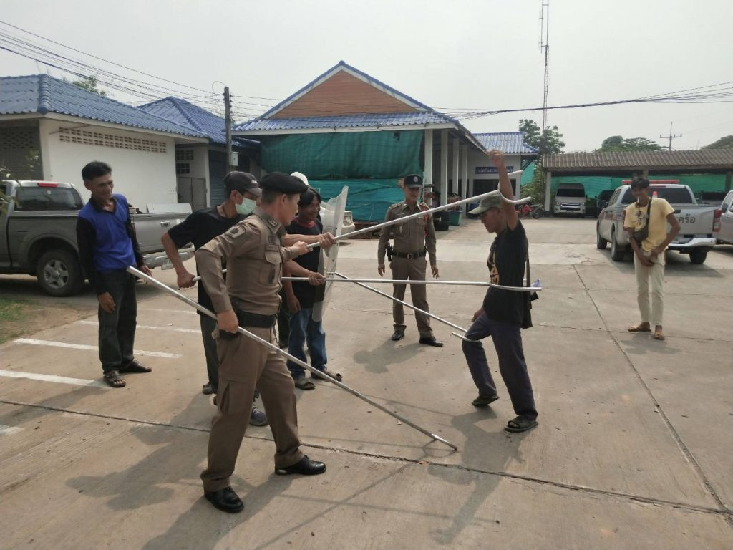
วันที่ 2 ต.ค.2567 เวลา 09.30 น ภายใต้การอำนวยการของ พ.ต.ท.ไพฑูรย์ เกษาอาจ สวญ.สภ.ตะคร้อ มอบหมายให้ พ.ต.ท.ทวีศักดิ์ บุญชื่น สวป.สภ.ตะคร้อ พร้อมเจ้ากำลัง ร่วมกับ เจ้าหน้าที่ อบต.ตะคร้อ ผู้ใหญ่บ้าน ม.13,ผู้ช่วยผู้ใหญ่บ้าน ประชาชน ม.13 ซ่อมแผนเผชิญเหตุบุคคลคุ้มคลั่งในชุมชน การใช้ไม้ง่ามระงับเหตุคนวิกลจริต, ณ หน้า อบต.ตะคร้อ
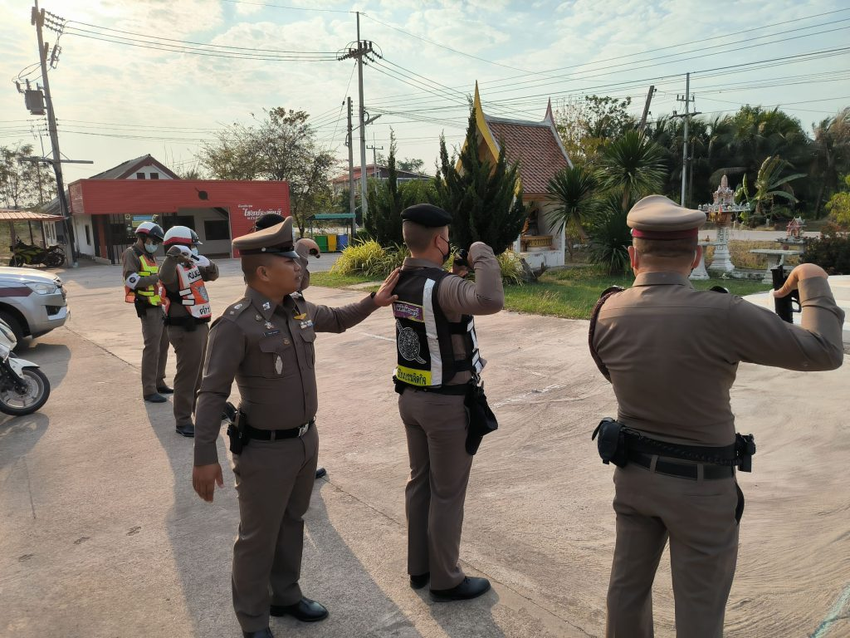
วันที่ 17 ต.ค.2567 เวลา 09.40 น ภายใต้การอำนวยการของ พ.ต.ท.ไพฑูรย์ เกษาอาจ สวญ.สภ.ตะคร้อ ปล่อยแถว และ ตรวจอาวุธเพื่อเตรียมความพร้อมของผู้ใต้บังคับบัญชา ณ สภ.ตะคร้อ โดยมี พ.ต.ท.ทวีศักดิ์ บุญชื่น สวป.สภ.ตะคร้อ พร้อมเจ้าหน้าที่ปฏิบัติงานป้องกันปราบปราม โดยมีคำสั่งให้ 1.การแสดงความเคารพระหว่างผู้ใหญ่และผู้น้อย 2. การแต่งเครื่องแบบ 3. การพกพาอาวุธปืน 4. การวางตัวในการปฏิบัติหน้าที่ต่อประชาชน 5. การให้บริการแก่ประชาชนในหน้าที่ของตำรวจ 6. การปฏิบัติหน้าที่โดยสุจริต 7. ความสามัคคี 8. การรับฟังความต้องการและปัญหาการปฏิบัติงานของผู้ใต้บังคับบัญชา

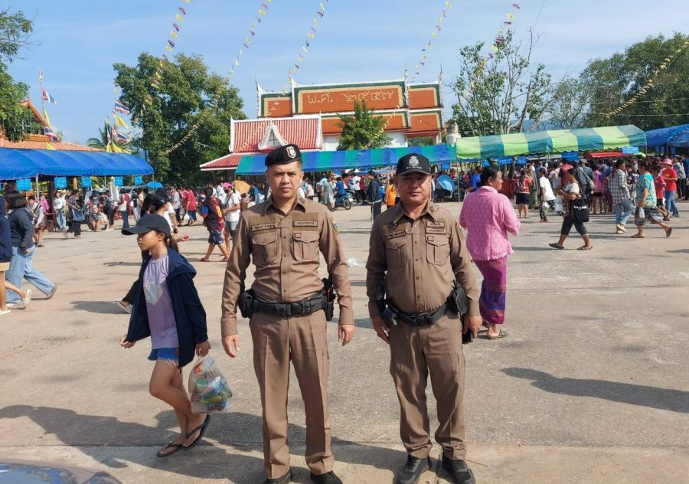
วันที่ 27 ต.ค. 2567 เวลาประมาณ 09.00 น.ภายใต้การอำนวยการของ พ.ต.ท.ไพฑูรย์ เกษาอาจ สวญ.สภ.ตะคร้อ พ.ต.ท.ทวีศักดิ์ บุญชื่น สวป.สภ.ตะคร้อ มอบหมายให้ ร.ต.อ.ประกิจ เพ็ชรดี รอง สวป.สภ.ตะคร้อ ร.ต.อ.นัฏพงษ์ จันทฤก รอง สวป.สภ.ตะคร้อ พร้อมกำลังเจ้าหน้าที่ตำรวจ สภ.ตะคร้อ อำนวยความสะดวกรักษาความสงบเรียบร้อย งานบุญกฐิน ณ วัดตะคร้อ ต.ตะคร้อ อ.ไพศาลี จว.นครสวรรค์

